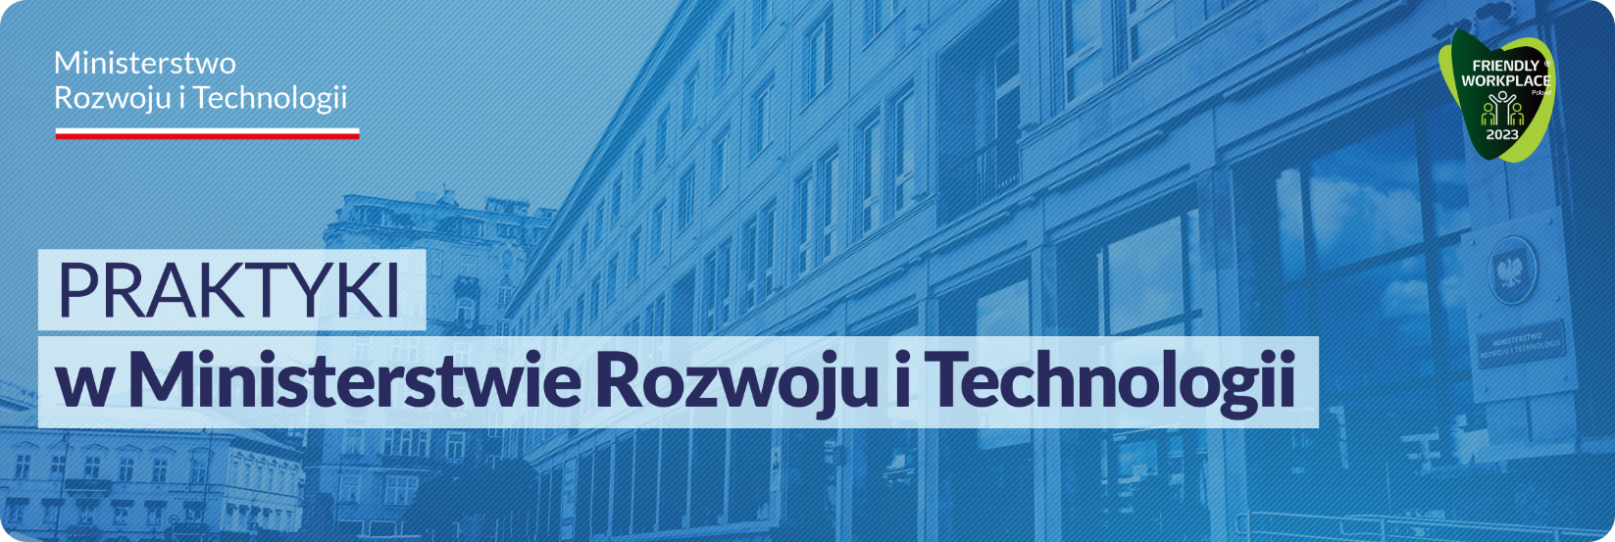

KOMÓRKA ORGANIZACYJNA:

Departament Rozwoju Inwestycji
Wydział Programów Inwestycyjnych

Liczba oferowanych stanowisk:

1

Główne obowiązki:
- wparcie przy opracowywaniu dokumentacji związanej z umowami zawieranymi z firmami realizującymi nowe inwestycje,
- archiwizacja i porządkowanie dokumentacji,
- wsparcie pracowników Wydziału w bieżących zadaniach.

Wymagania:
- komunikatywność,
- umiejętność samodzielnej organizacji pracy,
- wysoka kultura osobista,
- dokładność.

Proponowany termin praktyk: maj-wrzesień 2025 r.

Osoby zainteresowane współpracą z Ministerstwem mogą przesyłać aplikacje (tj. CV, zawierające oświadczenie kandydata o wyrażeniu zgody na przetwarzanie danych osobowych) w formie papierowej lub mailowo na adres: praktyki@mrit.gov.pl z dopiskiem w tytule wiadomości: Praktyki_numer_20

